ÔN TẬP KT 1 TIẾT – HKII – VẬT LÍ 9
Năm Học: 2019 – 2020

A- Lý Thuyết
Câu 1:
a/ Nêu các tác dụng của dòng điện xoay chiều ? Mỗi tác dụng cho 1 ví dụ.
b/ Tác dụng nào của dòng điện xoay chiều không phụ thuộc chiều dòng điện ?
TL:
a/ Dòng điện xoay chiều có các tác dụng:
- Nhiệt: Cho dòng điện xoay chiều đi qua bàn ủi làm bàn ủi nóng lên.
- Quang: Cho dòng điện xoay chiều đi qua bóng đèn bút thử điện thì nó phát sáng.
- Từ: Cho dòng điện xoay chiều đi qua cuộn dây dẫn thì nó trở thành nam châm điện.
- Sinh lí: Dòng điện xoay chiều đi qua cơ thể người làm cơ co giật, tê liệt thần kinh…
b/ Tác dụng nhiệt, quang và sinh lí không phụ thuộc chiều dòng điện.
Câu 2:
a/ Vì sao khi muốn truyền tải điện năng đi xa bằng dây dẫn người ta lại phải dùng hai loại máy biến thế đặt ở hai đầu đường dây tải điện?
b/ Vì sao không thể dùng dòng điện không đổi để chạy máy biến thế?
TL:
a/ Một máy tăng thế đặt ở đầu đường dây để giảm hao phí điện năng do tỏa nhiệt và máy giảm thế đặt ở cuối đường dây để phù hợp nhu cầu sử dụng điện là 220V.
b/ Vì khi cho dòng điện không đổi vào cuộn sơ cấp của máy biến thế thì số đường sức từ xuyên qua cuộn thứ cấp không thay đổi nên trong cuộn thứ cấp không xuất hiện dòng điện.
Câu 3: Kể tên 2 bộ phận chính của máy phát điện xoay chiều ? Các cách làm quay máy phát điện xoay chiều ?
TL :
- Hai bộ phận chính của máy phát điện xoay chiều là cuộn dây dẫn và nam châm.
- Các cách làm quay máy phát điện xoay chiều : Dùng động cơ nổ, tuabin nước, cánh quạt gió…
Câu 4: Treo một thanh nam châm bằng một sợi dây mềm rồi thả cho nam châm đu đưa quanh vị trí cân bằng OA như hình vẽ. Dòng điện cảm ứng xuất hiện trong cuộn dây dẫn kín B là dòng điện xoay chiều hay có chiều không đổi ? Tại sao ?
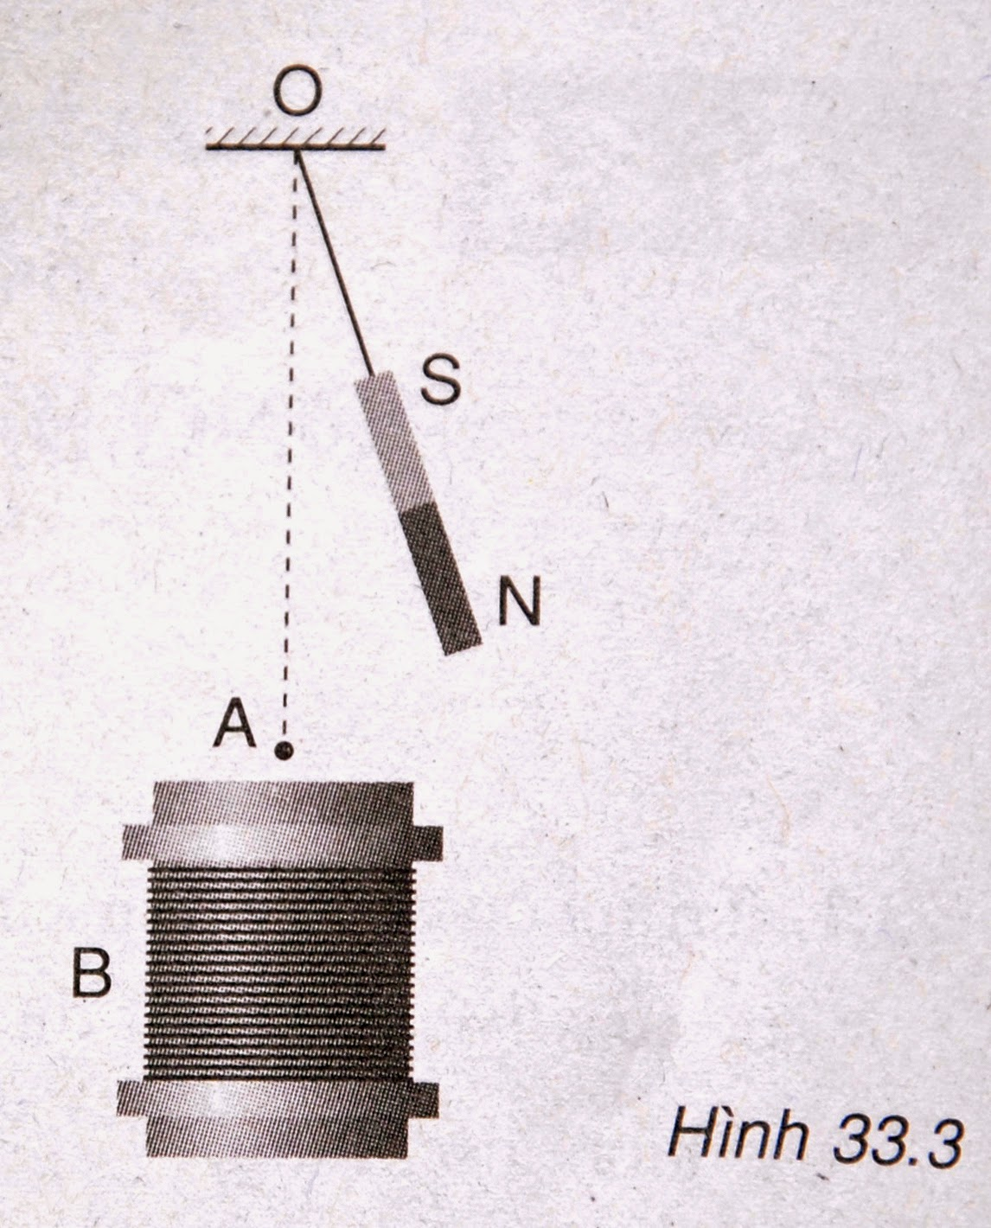
TL : Dòng điện cảm ứng xuất hiện trong cuộn dây dẫn
kín B là dòng điện xoay chiều vì khi nam châm đu
đưa quanh vị trí cân bằng OA làm cho số đường sức
từ xuyên qua tiết diện của cuộn dây B luân phiên tăng giảm.

Câu 5: Giải thích vì sao không thể dùng dòng điện không đổi để chạy máy biến thế ?
TL : Vì dòng điện không đổi không tạo ra được từ trường biến thiên nên trong cuộn thứ cấp không xuất hiện dòng điện.
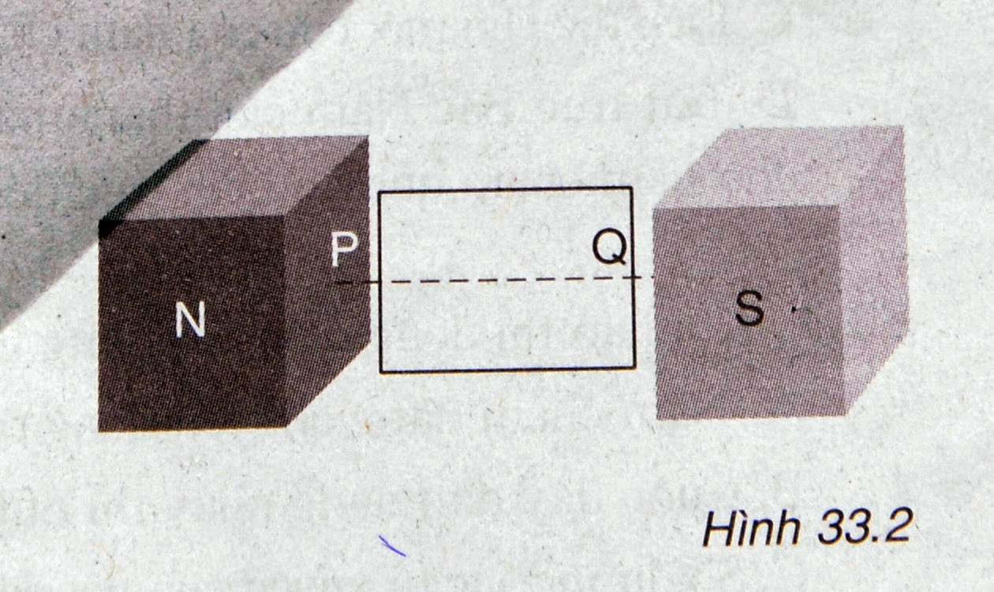
Câu 6: Hãy quan sát hình vẽ và cho biết khi khung dây quay thì trong khung dây có xuất hiện dòng điện xoay chiều không ? Vì Sao ?
TL : Không , vì các đường sức từ nằm dọc theo tiết diện
của khung dây nên khi khung dây quay thì các đường sức
từ không xuyên qua được tiết diện của khung dây.

Câu 7 :
a/ Khi tải đi cùng một công suất điện đến cùng một nơi tiêu thụ, hãy so sánh công suất hao phí khi dùng U₁= 10.000V và khi dùng U₂= 50.000V?
b/ Vì sao người ta không dùng phương pháp giảm điện trở của đường dây tải điện để làm giảmcông suất hao phí vì tỏa nhiệt?
TL :
a/ Vì U₂ = 5.U₁
Mà Ƥ_{hp} tỉ lệ nghịch với U²
Nên Ƥ_{hp2} = $\frac{1}{\text{25}}$Ƥ_{hp1}
b/ Vì nếu muốn giảm điện trở dây dẫn thì phải tăng tiết diện của dây lên mà dây dẫn thường làm bằng kim loại đồng có giá thành khá cao nên không có lợi về mặt kinh tế.
Câu 8: Khi truyền đi cùng một công suất điện, muốn giảm công suất hao phí do tỏa nhiệt, dùng cách nào trong 4 cách dưới đây có lợi hơn ? Vì sao ?
a/ Tăng hiệu điện thế giữa 2 đầu dây dẫn lên 2 lần.
b/ Tăng hiệu điện thế giữa 2 đầu dây dẫn lên √7 lần.
c/ Tăng tiết diện của đường dây dẫn lên 3 lần.
d/ Tăng tiết diện của đường dây dẫn lên 4 lần.
TL : Dùng cách b có lợi hơn vì cách b làm Ƥ_{hp} giảm 7 lần, còn cách a Ƥ_{hp} chỉ giảm 4 lần, cách c Ƥ_{hp} giảm 3 lần và cách d Ƥ_{hp} giảm 4 lần.
B- Bài Tập
Câu 9 : Một máy biến thế dùng trong nhà cần phải hạ HĐT từ 220 V xuống còn 6 V và 3 V. Cuộn sơ cấp có 4000 vòng. Tính số vòng của các cuộn thứ cấp tương ứng.
Câu 10 : Một máy biến thế có số vòng 2 cuộn dây là 50 000 vòng và 2 000 vòng. Muốn tăng thế ta dùng cuộn nào làm cuộn sơ cấp ? Nếu hiệu điện thế đưa vào cuộn sơ cấp là
10 000V thì hiệu điện thế ở 2 đầu cuộn thứ cấp là bao nhiêu ?
Câu 11 : Người ta cần truyền đi một công suất điện 3.10⁶W bằng đường dây tải điện dài tổng cộng 150 km, biết mỗi km dây có điện trở 0,1 Ω. Hiệu điện thế ở đầu đường dây là
15 000 V.
a/ Tìm công suất hao phí do tỏa nhiệt trên đường dây ?
b/ Để giảm hao phí trên đi 100 lần, người ta lắp một máy biến thế ở đầu đường dây, biết số vòng cuộn sơ cấp là 1 000 vòng. Tính số vòng cuộn thứ cấp của máy biến thế ?
Câu 12 : Người ta cần truyền đi một công suất điện 8.10⁶ W bằng một đường dây tải điện dài 300 km, biết mỗi km dây có điện trở 0,15 Ω. Hiệu điện thế ở đầu đường dây là
15 000 V.
a/ Tìm công suất hao phí do tỏa nhiệt trên đường dây ?
b/ Để giảm hao phí trên đi 400 lần, người ta lắp một máy biến thế ở đầu đường dây, biết cuộn thứ cấp có 20 000 vòng. Tính số vòng cuộn sơ cấp của máy biến thế ?
Câu 13 : Người ta cần truyền đi một công suất điện 2.10⁶ W bằng một đường dây tải điện dài 100 km, biết mỗi km dây có điện trở 0,15 Ω. Hiệu điện thế ở đầu đường dây là
20 000 V.
a/ Tìm công suất hao phí do tỏa nhiệt trên đường dây?
b/ Để giảm hao phí trên, người ta lắp một máy biến thế ở đầu đường dây, biết tỉ số vòng cuộn sơ cấp và thứ cấp là 1/20. Tính công suất hao phí mới lúc này?
………………………………………………………………………………………………………………………………………………………………………………………………
………………………………………………………………………………………………………………………………………………………………………………………………
………………………………………………………………………………………………………………………………………………………………………………………………
………………………………………………………………………………………………………………………………………………………………………………………………
………………………………………………………………………………………………………………………………………………………………………………………………
………………………………………………………………………………………………………………………………………………………………………………………………
………………………………………………………………………………………………………………………………………………………………………………………………
………………………………………………………………………………………………………………………………………………………………………………………………
………………………………………………………………………………………………………………………………………………………………………………………………
………………………………………………………………………………………………………………………………………………………………………………………………
………………………………………………………………………………………………………………………………………………………………………………………………
………………………………………………………………………………………………………………………………………………………………………………………………
………………………………………………………………………………………………………………………………………………………………………………………………
………………………………………………………………………………………………………………………………………………………………………………………………
………………………………………………………………………………………………………………………………………………………………………………………………
………………………………………………………………………………………………………………………………………………………………………………………………
………………………………………………………………………………………………………………………………………………………………………………………………
………………………………………………………………………………………………………………………………………………………………………………………………
………………………………………………………………………………………………………………………………………………………………………………………………
………………………………………………………………………………………………
………………………………………………………………………………………………
………………………………………………………………………………………………………………………………………………………………………………………………
………………………………………………………………………………………………………………………………………………………………………………………………
………………………………………………………………………………………………………………………………………………………………………………………………
………………………………………………………………………………………………………………………………………………………………………………………………
………………………………………………………………………………………………………………………………………………………………………………………………
………………………………………………………………………………………………………………………………………………………………………………………………
………………………………………………………………………………………………………………………………………………………………………………………………
………………………………………………………………………………………………………………………………………………………………………………………………
………………………………………………………………………………………………………………………………………………………………………………………………
………………………………………………………………………………………………………………………………………………………………………………………………
………………………………………………………………………………………………………………………………………………………………………………………………
………………………………………………………………………………………………………………………………………………………………………………………………
………………………………………………………………………………………………………………………………………………………………………………………………
………………………………………………………………………………………………………………………………………………………………………………………………
………………………………………………………………………………………………………………………………………………………………………………………………
………………………………………………………………………………………………………………………………………………………………………………………………
………………………………………………………………………………………………………………………………………………………………………………………………
………………………………………………………………………………………………………………………………………………………………………………………………
………………………………………………………………………………………………………………………………………………………………………………………………
………………………………………………………………………………………………………………………………………………………………………………………………
………………………………………………………………………………………………………………………………………………………………………………………………
………………………………………………………………………………………………………………………………………………………………………………………………
………………………………………………………………………………………………………………………………………………………………………………………………
………………………………………………………………………………………………………………………………………………………………………………………………

